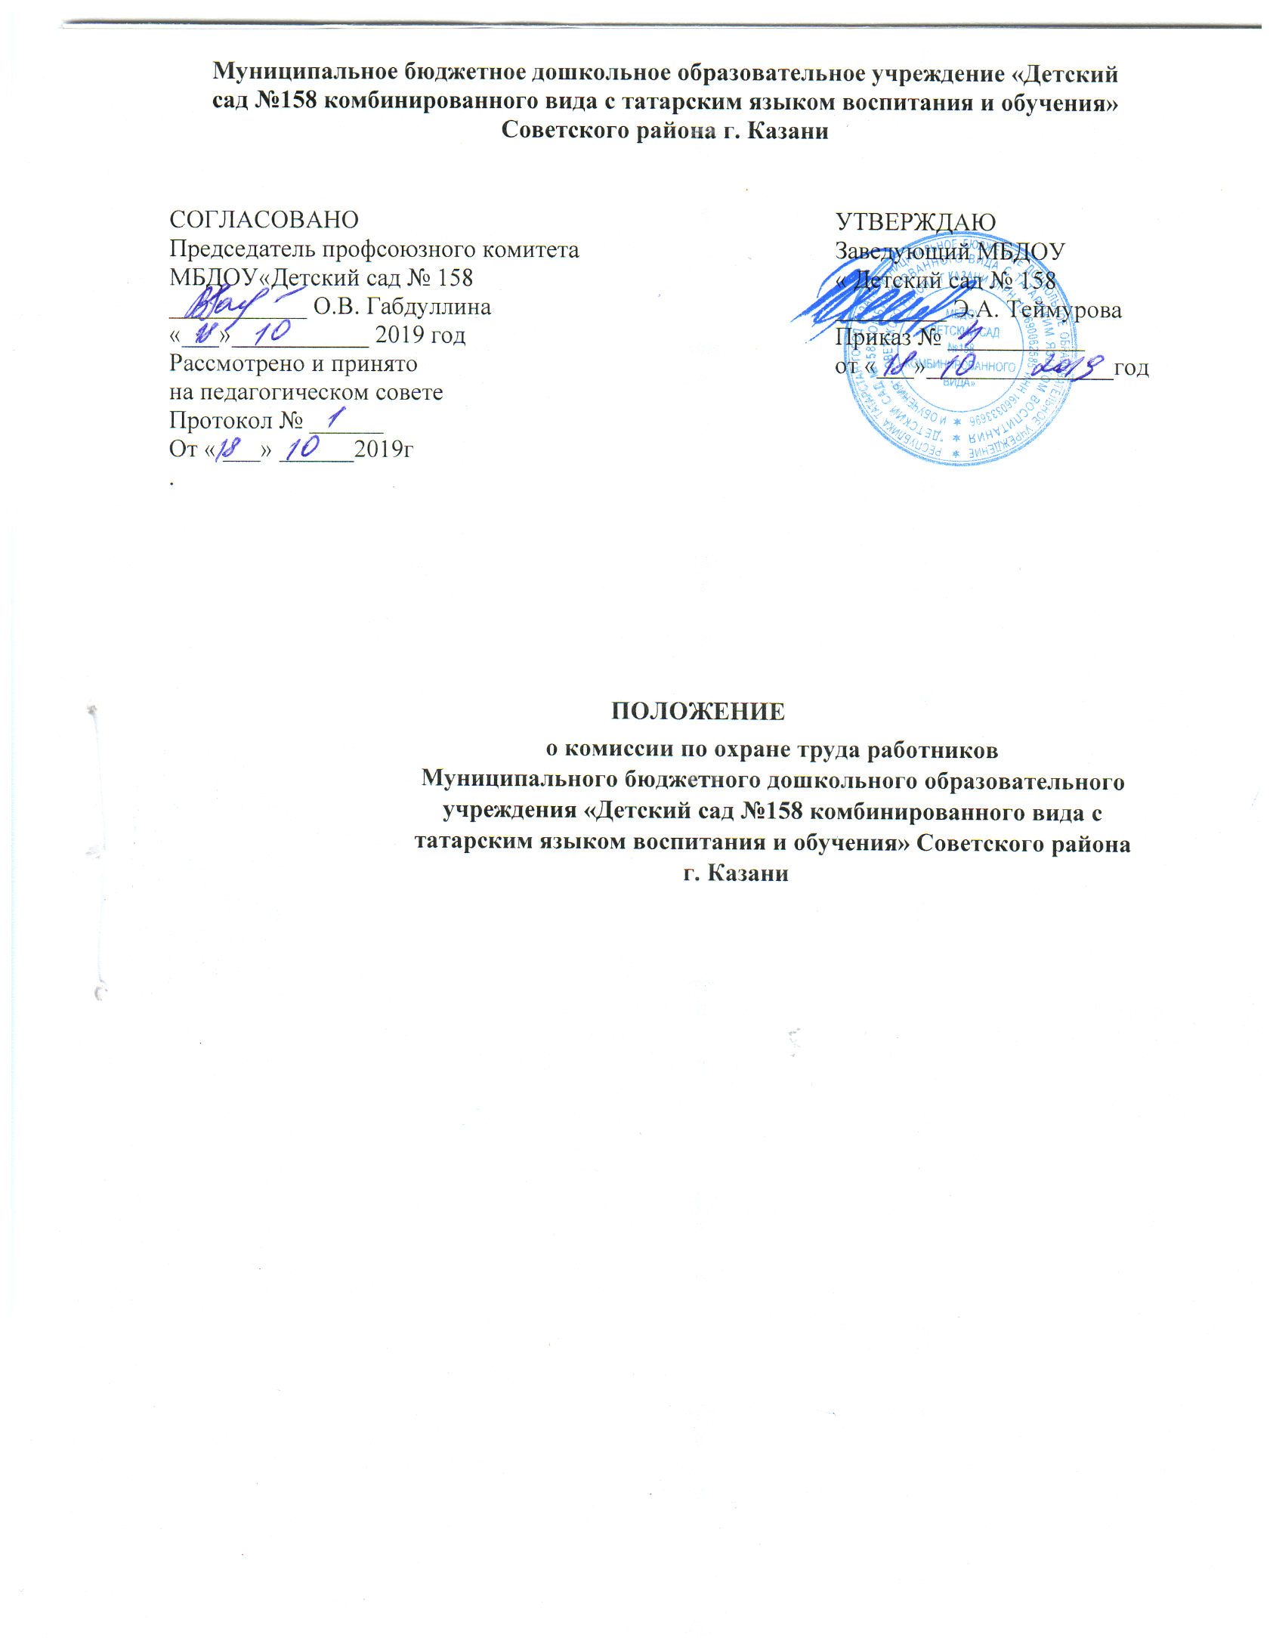

Общие положения.

1.1. Настоящее положение является локальным нормативным актом, разработано для муниципального автономного дошкольного образовательного учреждения «Детский сад №158комбинированного вида » Советского района г. Казани (далее –ДОУ)

- соответствии с Федеральным законом № 273-ФЗ «Об образовании в Российской Федерации», Уставом детского сада и регламентирует работу комиссии по охране труда.

1.2. Комиссия создается на паритетной основе из представителей администрации детского сада, профсоюзного комитета и осуществляет свою деятельность в целях организации сотрудничества и регулирования отношений администрации детского сада и работников в области охраны труда в детском саду.

1.3. Численность членов комиссии определяется в зависимости от числа работников детского сада.

1.4. Выдвижение в комиссию представителей от работников проводится на общем собрании (конференции) работников. Представителем от администрации детского сада назначается приказом заведующего.

1.5. Комиссия может избрать из своего состава председателя, заместителей и секретаря. Председателем комиссии не рекомендуется избирать работника, который по своим служебным обязанностям отвечает за состояние охраны труда в детском саду.

1.6. Члены комиссии выполняют свои обязанности на общественных началах. Комиссия осуществляет свою деятельность в соответствии с планом работы, который принимается на заседании комиссии и утверждается председателем. Заседания комиссии проводятся по мере необходимости, но не реже 1 раза в квартал.

1.7. Комиссия в своей деятельности руководствуется законодательными и иным нормативными правовыми актами Российской Федерации о труде и охране труда, Коллективным договором, Соглашением по охране труда, нормативными документами прогимназии.

- Задачи комиссии.

2.1. На комиссию возлагаются следующие основные задачи:

– разработка на основе предложений сторон программы совместных действий заведующий, профсоюзного комитета по улучшению условий охраны труда, предупреждения производственного травматизма и профессиональных заболеваний;

– рассмотрение предложений по разработке санитарно-оздоровительных мероприятий для подготовки Соглашения по охране труда;

– анализ существующего состояния охраны труда в детском саду и подготовка предложений по решению проблем охраны труда в детском саду;

– информирование работников детского сада о состоянии охраны труда на рабочих местах.

- Функции комиссии.

3.1. Для выполнения поставленных задач на комиссию возлагаются следующие функции:

– разработка рекомендаций, отвечающих требованиям сохранения жизни и здоровья работников в процессе трудовой деятельности;

– рассмотрение результатов обследования состояния охраны труда в детском саду;

– изучение состояния и использование санитарно-бытовых помещений и санитарно-гигиенических устройств, обеспечения работников специальной одеждой и другими средствами индивидуальной защиты;

– оказание содействия заведующему детского сада в проведении своевременного и качественного инструктажа работников по охране труда;

– участие в работе по пропаганде охраны труда в детском саду, повышению ответственности работников за соблюдением требований по охране труда.

4 . Права комиссии.

4.1. Для осуществления возложенных функций комиссии предоставлены следующие права:

– получать от заведующего детского сада информацию о состоянии охраны труда на рабочем месте, производственного травматизма;

– заслушивать на своих заседаниях сообщения заведующего детским садом по обеспечению здоровых и безопасных условий труда на рабочих местах и соблюдение гарантий, прав работников на охрану труда;

– участвовать в работе по формированию мероприятий Соглашения по охране труда;

– вносить предложения заведующему детским садом о привлечении к дисциплинарной ответственности работников за нарушение требований норм, правил и инструкции по охране труда;

– обращаться в соответствующие органы с требованием о привлечении к ответственности должностных лиц в случаях нарушения ими законодательных и иных нормативных правовых актов по охране труда, сокрытия несчастных случаев на производстве;

– вносить предложения о моральном и материальном поощрении работников детского сада за активное участие в работе по созданию здоровых и безопасных условий труда в детском саду.

- Примечание.

5.1. Срок данного положения не ограничен. Положение действует до принятия нового.



